Описание программы «Учет военнообязанных»

Программа обладает интуитивно понятным интерфейсом, не требующим дополнительного обучения работников работе с ней.

1. Начало работы.

При запуске выдается окно:
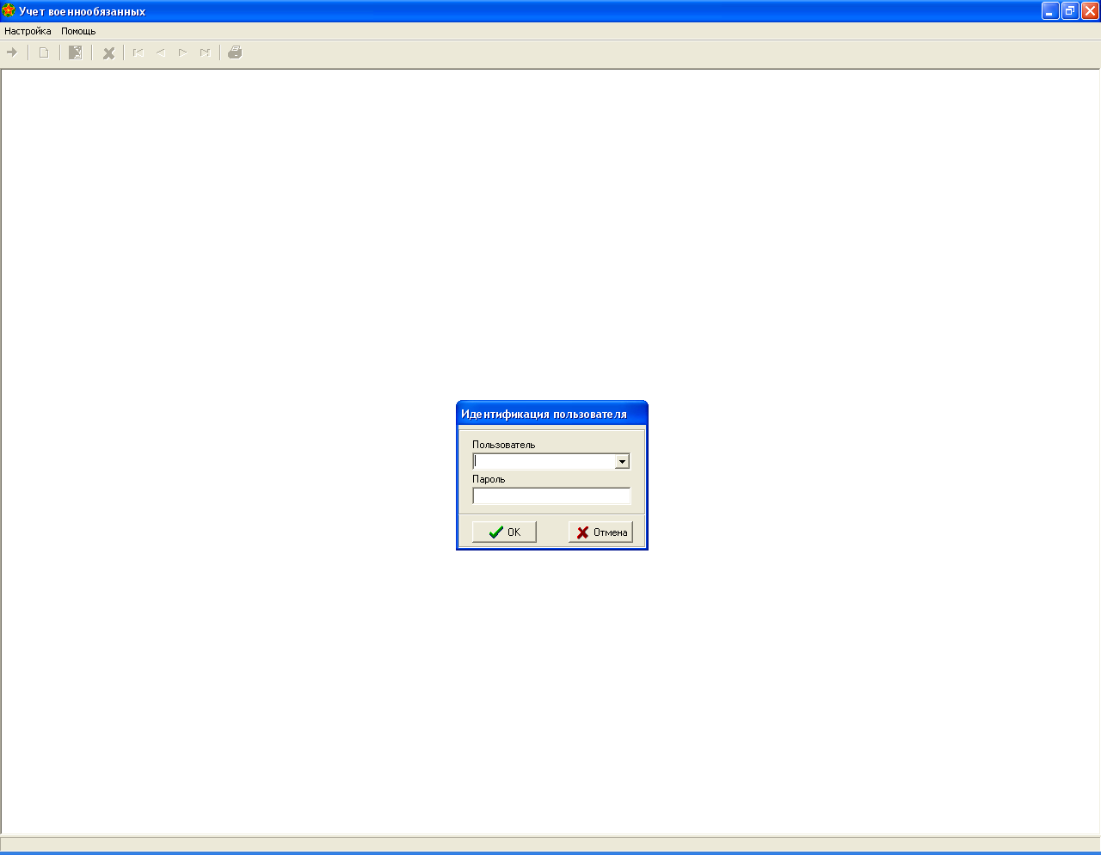

При первоначальном запуске программы необходимо указать путь к базе данных, при запуске программы откроется диалог:

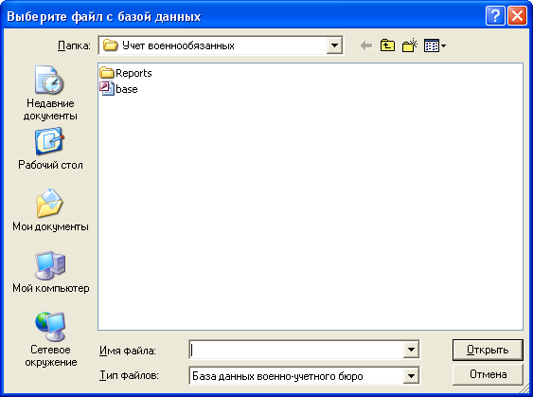

2. Работа с лицевой карточкой

После нажатия кнопки на панели инструментов выдается диалог авторизации пользователя, после выбора имени пользователя и ввода верного пароля происходит присоединение к базе данных, содержащей данные по работникам и открывается окно со списком ранее введенных лицевых карточек:
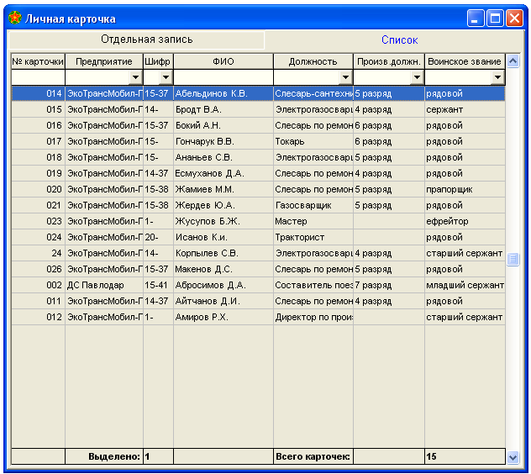
А также становится доступной панель управления редактированием и навигацией по базе данных, расположенная на главном окне:
При нажатии клавиши Enter или двойном щелчке мыши на работнике переходим на вкладку отдельная запись:
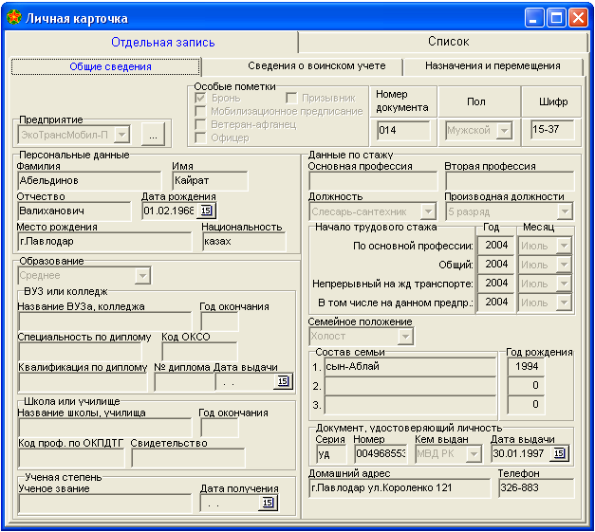
содержащую три вкладки: Общие сведения, Сведения о воинском учете, Назначения и перемещения.
На вкладке «Общие сведения» есть три поля, обязательных для заполения: Шифр, Фамилия и Образование. Если они не заполнены – лицевая карточка не сохранится.
На вкладке «Сведения о воинском учете»:
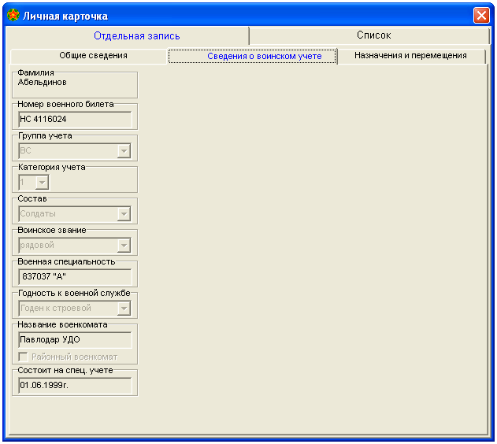
есть все необходимые поля, а также под полем «Название военкомата» есть признак районного военкомата, что сделано для сортировки списка военнообязанных сотрудников и выделения приписанных к районным (не городским) военкоматам к отдельной группе учета.
На вкладке «Назначения и перемещения»:
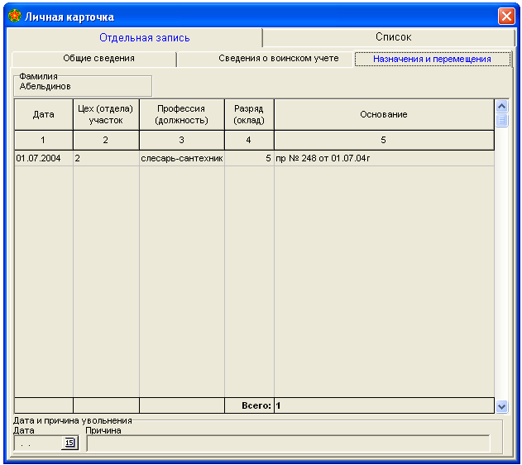
присутствует таблица для внесения приказов о перемещении сотрудника внутри организации, а также поле с Датой и Причиной увольнения.
При выборе в пункте меню Справочники/Справочник предприятий выдается окно:
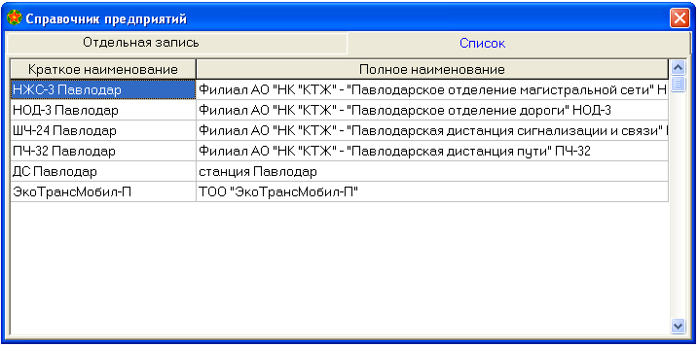
Реактирование и навигация по справочнику производится с помощью той же панели управления, расположенной на главном окне:
Также для ведения нумерации лицевых карточек предусмотрен справочник «Номер последней лицевой карточки»:
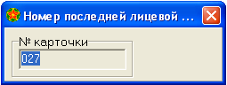
где можно изменить номер последней введенной лицевой карточки, и при сохранении следующей в поле «Номер документа» будет автоматически проставлен следующий номер, при условии, что это поле не заполнено вручную пользователем.

3. Печать лицевой карточки
При нажатии на кнопку на панели инструментов выдается диалог:
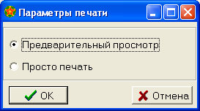

При выборе параметра «Предварительный просмотр» формируется два документа Word, один содержащий лицевую сторону Формы Т2, другой – обратную.

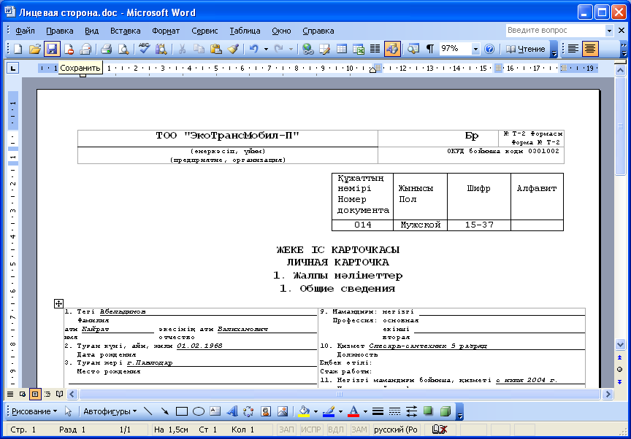
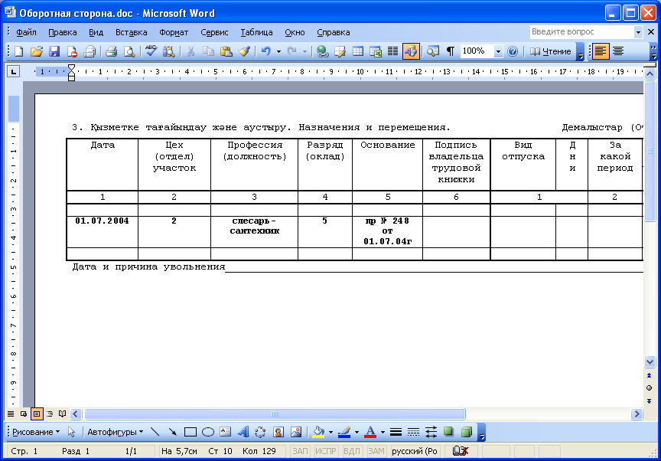

Оба документа сохраняются в папке Мои документы\Учет военнообязанных
При выборе параметра «Просто печать», программа, после формирования, выдает сообщение:
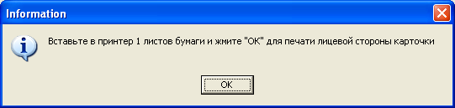

При нажатии кнопку «ОК» происходит печать на принтер, установленный в системе, как принтер по умолчанию. При простом закрытии сообщения печать не производится.
Далее выдается следующее сообщение:
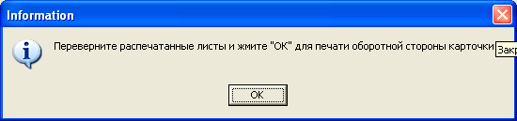

Реализована возможность печати всех выделенных лицевых карточек, находящихся в таблице со списком ранее введенных лицевых карточек

4. Отчеты
При выборе в пункте меню Отчеты любого из отчетов выдается диалог:

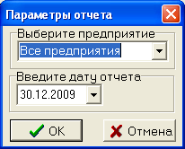

причем дата отчета имеет значение для вычисления возраста работников на момент формирования отчета, и если на момент отчета возраст работника не офицера равен или больше 45 лет, а работника офицера равен или больше 55 лет, то он не попадает в категорию военнообязанных, и соответсвенно не попадает в отчет.
Формировать отчет можно по всем предприятиям или же по выбранному.
В первом случае создается таблица Excel, где на первом листе выводятся общие данные, то есть данные по всем предприятиям, а на следующих листах данные по конкретному предприятию:
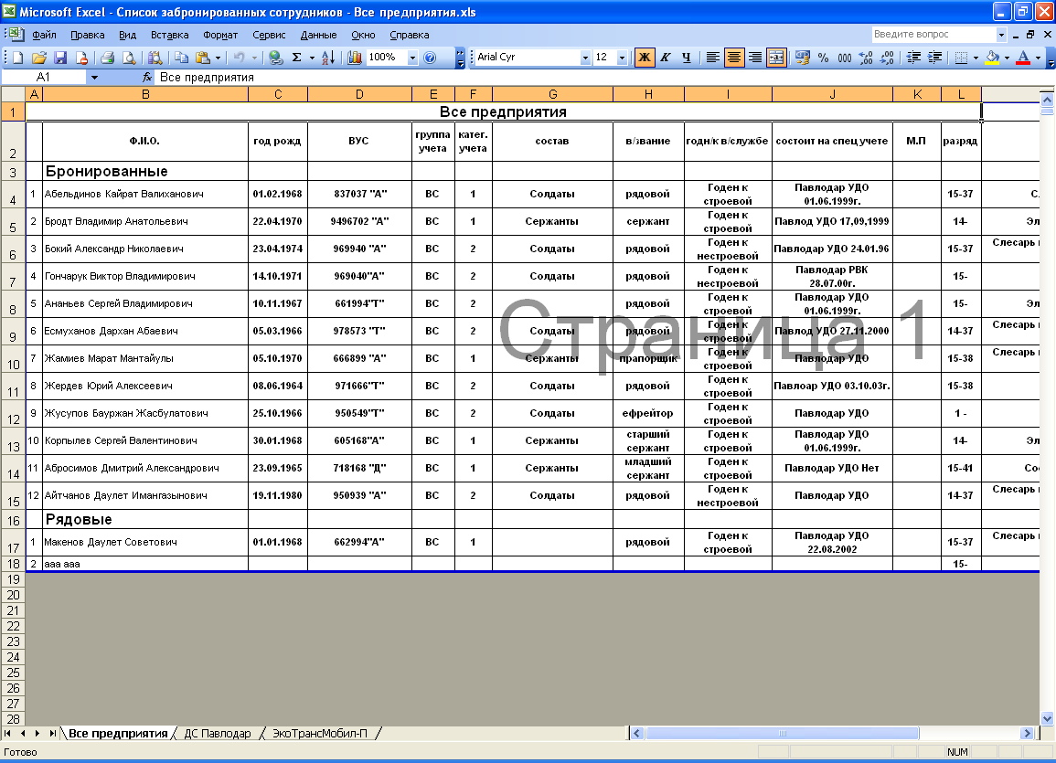
Все отчеты сохраняются в папке Мои документы\Учет воннообязанных

6. Горячие клавиши
Все кнопки в программе продублированы горячими клавишами, список которых можно посмотреть нажав CTRL+F1:
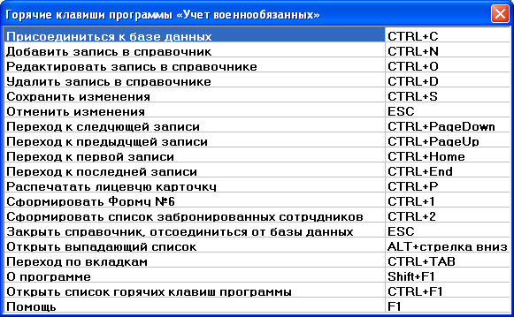

7. Преимущества программы.
Основным преимуществом программы является простота установки и эксплуатации, не требующая дополнительной установки платных программ, таких как Borland Delphi или Interbase. Процесс установки происходит простым запуском файла Setup.exe. Для работы программы достаточно установленного пакета Microsoft Office.

